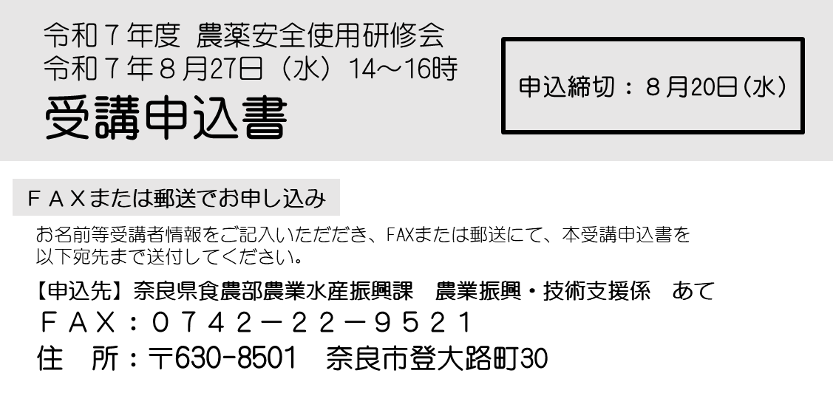

お名前
ご所属または
お住まいの市町村
連絡先 | 電話
連絡先 | ＦＡＸ
参加方法  （希望する参加方法に  ○をつけてください。） |  | 会場参加 ・ web視聴
メールアドレス
（web視聴リンク送付先）
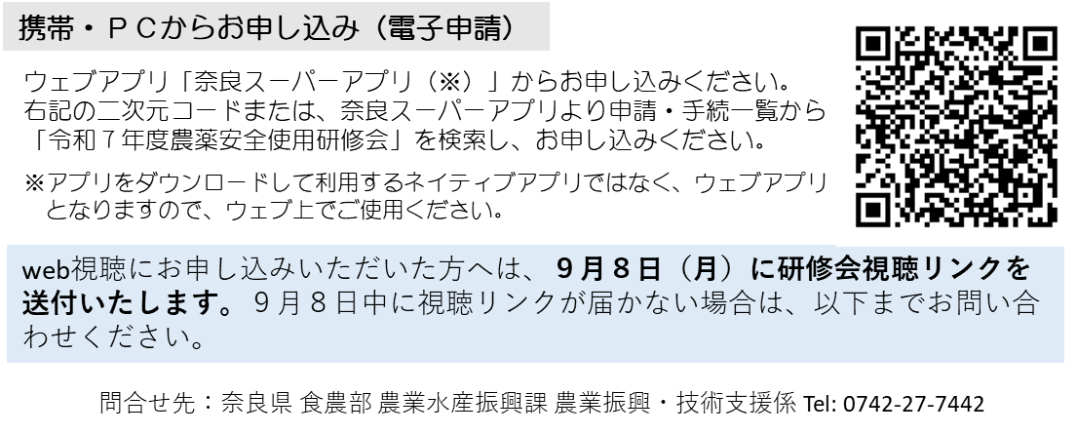
※会場参加の方は、満席により受講いただけない場合のみご連絡いたしますので、​開催日までに連絡がない場合は会場へお越しください。

